臺南市鹽水區月津國小美術藝術才能班專長領域課程教學方案
臺南市教案參考格式(藝才班)
科目 |  | 藝術領域 |  | 適用對象 |  | 四年級
單元名稱 |  | 復古浮雕石板製作
多元教學方法 |  | □無 □分組學習 □教師協同教學 ☑教師個別指導 □專案輔導學習  □其他：
活動時間 |  | 8節 |  | 設計者 |  | 徐浩誠
學習目標 | 1. 能試探黏土媒材特性與技法，進行浮雕創作。  2. 能發現生活中的民俗視覺元素，並表達自己的情感。  3. 能透過浮雕創作，美化生活情境。
核心素養 | C 社會參與  C3 多元文化與國際理解  藝才E-C3 關心在地與國際藝術展演，認識與包容文化的多元特性。  B互動溝通  B3 藝術涵養與美感素養  藝才J-B3 欣賞各類藝術本質或跨領域的作品， 感受其價值，適切融入於個人的藝術創作或展演之中。
學習表現 | 美才Ⅱ-P1  能運用基本平面、立體、數位及其他相關媒材於藝術創作  美才Ⅱ-C2  能簡單分辨東西方藝術創作面貌與特性。  美才Ⅱ-S1  能在引導下，觀察、蒐集可運用的資訊，發現藝術相關議題。 |  | 學習內容 |  | 美才Ⅱ-P1-2  基本立體及相關媒材藝術創作：如立體造形等  美才Ⅱ-C2-1  東方的藝術創作流派基本特性  美才Ⅱ-C2-2  西方的藝術創作流派基本特性。  美才Ⅱ-S1-2  議題資訊的觀察、蒐集與記錄。
教  學  流  程 | 先備知識
教  學  流  程 | 學生已有基本的水彩繪畫與黏土捏塑能力
教  學  流  程 | 第1節 |  |  |  |  |  | 教學資源 | 評量方式
教  學  流  程 | 紙黏土浮雕製作1：引起動機、先備知識  講解：觀賞不同文化中浮雕創作的圖片，並解說其中的技法、材料與背景故事：  1.古埃及的壁畫及浮雕，石雕及正側面的人物表現形式。  2.中南美洲文化，瑪雅及印加文化中的石雕，幾何化的設計及裝飾圖騰  3.中式宮廟吉祥物象徵及典故、傳說故事、忠孝節義人物故事，木雕及石雕  (40分) |  |  |  |  |  | 電腦、投影機 | - 口頭評量
教  學  流  程 | 第2節 |  |  |  |  |  | 教學資源 | 評量方式
教  學  流  程 | 紙黏土浮雕製作2：設計圖  材料準備；a4紙、16開pp板  講解：因pp板大小比a4紙略小，請學生先將pp板描至紙上，再用鉛筆構圖，構圖需注意主角比例要大，周圍可加裝飾花紋，因為是浮雕，細節不宜太小太多。(10分)  學生實做(30分) |  |  |  |  |  |  | - 實作評量
教  學  流  程 | 第3節 |  |  |  |  |  | 教學資源 | 評量方式
教  學  流  程 | 紙黏土浮雕製作3：鋪底  材料準備；紙黏土、筆洗、黏土工具、16開pp板、白膠  講解：將紙黏土取出，稍加搓揉後，用白膠黏到pp板上(不加白膠易脫落)，因整片黏難度較高，製作大片土也麻煩，可分多次黏上，接縫處可抹水消除，厚薄度不宜差太多，提早做完的小朋友，可指示用黏土工具先壓出背景花紋。(10分)  學生實做(30分) |  |  |  |  |  |  | 實作評量
教  學  流  程 | 第4節 |  |  |  |  |  | 教學資源 | 評量方式
教  學  流  程 | 紙黏土浮雕製作4：主角本體  材料準備；紙黏土、筆洗、黏土工具、白膠  講解：兩種做法，1、先將角色的外觀大致做好，再用黏土工具刻出分區，2、把不同部位分別製作黏上，兩種做法都要參考原設計圖的大小，比對完再黏到鋪好底的pp板上，鋪底土如果已乾，要用白膠黏，如果未乾，可將接合面抹水，抹至有點泥巴狀再黏上，小細節可用工具刻出。(15分)  學生實做(25分) |  |  |  |  |  |  | 實作評量
教  學  流  程 | 第5節 |  |  |  |  |  | 教學資源 | 評量方式
教  學  流  程 | 紙黏土浮雕製作4：本體修飾及裝飾花紋  材料準備；紙黏土、筆洗、黏土工具、白膠  講解：已完成的本體可以再加小細節裝飾，主角以外的背景也是，鋪底土已乾可以另外黏一層土上去，但厚度要比主角薄。(10分)  學生實做(25分) |  |  |  |  |  |  | 實作評量
教  學  流  程 | 第6節 |  |  |  |  |  | 教學資源 | 評量方式
教  學  流  程 | 紙黏土浮雕製作5：上色1  材料準備：水彩用具  講解：完成的作品可用水彩上色，壓克力顏料也可以，但水彩上色易脫落，需再上一層亮光漆保護，壓克力顏料本身有防水的效果，可免去保護漆的步驟。  上色時需注意：  1、待作品完全乾燥再上色效果較佳。  2、水彩要調濃一點，遮蓋力才夠，但不能過濃，以免下一步驟上亮光漆時顏色會被帶起來。  3、要提醒學生注意，側面和縫隙容易塗不到顏色，要使用小支的水彩筆仔細補上色彩，容易塗出界的部分也要留心。(15分)  學生實做(25分) |  |  |  |  |  |  | 實作評量
教  學  流  程 | 第7節 |  |  |  |  |  | 教學資源 | 評量方式
教  學  流  程 | 紙黏土浮雕製作：上色2  材料準備：水彩用具  講解：上色完成之後要上亮光漆，亮光漆必須在底色乾透之後才能上，請學生注意進度，在這節課完成上色待乾。(3分)  《實務上可在上色完成後先進行其他單元，作品完全乾透再找空檔上亮光漆)  學生實做(37分) |  |  |  |  |  |  | 實作評量
教  學  流  程 | 第8節 |  |  |  |  |  | 教學資源 | 評量方式
教  學  流  程 | 紙黏土浮雕製作：上亮光漆  材料準備：水彩筆(舊的佳)、亮光漆、香蕉水、塑膠杯  講解：上亮光漆有兩種方式，噴漆和筆塗，噴漆較方便但成本高，筆塗雖然麻煩但是亮度較佳，因為亮光漆和香蕉水都會傷害筆毛，如果有舊的毛筆或水彩筆可拿出來使用但要注意筆必須是乾淨的，否則漆膜會弄髒作品。利用塑膠杯分裝亮光漆，用水彩筆薄薄的塗兩層，勿太厚，上漆時要注意，塗抹不要太用力以免將底色帶起來，筆濕潤一些比較好運筆。上漆完成後，用香蕉水洗筆，務必確實的將亮光漆洗掉，之後將香蕉水擠乾，再用清水沖洗。(10分)  學生實做：(20分)  作品講評：(10分) |  |  |  |  |  |  | 作品評量

附件(教學簡報、學生作品等)
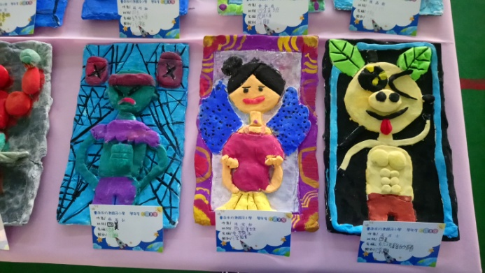 | 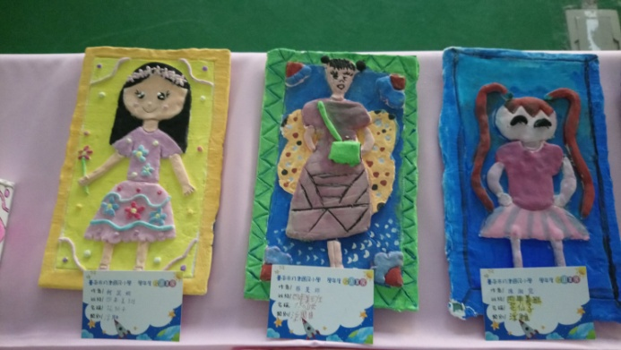
照片說明：學生作品-1 | 照片說明：學生作品-2
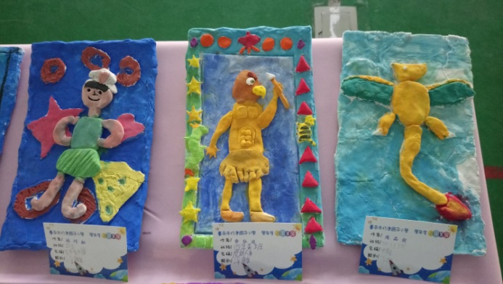 | 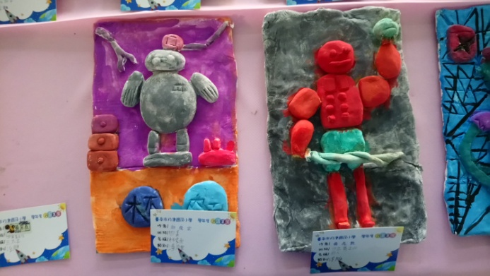
照片說明：學生作品-3 | 照片說明：學生作品-4

